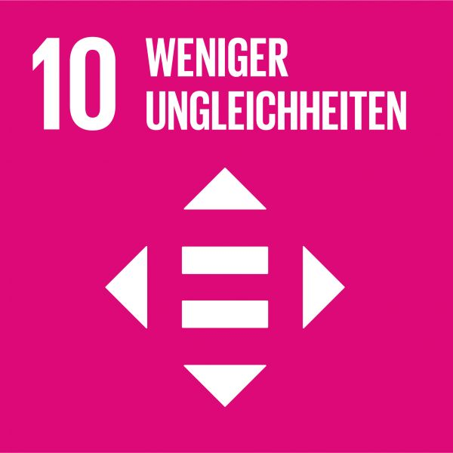
Ziel 10: Weniger Ungleichheiten
Einkommen und Vermögen sind weltweit ungleich verteilt. In vielen Ländern steigt die Ungleichheit weiter an.
Deshalb soll insbesondere das Einkommen der ärmsten 40 Prozent der Bevölkerung wachsen.

„Die Ungleichheit hat in den letzten 20 Jahren ganz erheblich zugenommen: 10 Prozent der Menschheit besitzen heute 90 Prozent des Vermögens. Angesichts dieser Verhältnisse stelle ich die Frage: Kann das auf die Dauer gut gehen? Das ist keine Grundlage für eine friedliche und zukunftsfähige Welt!“ (Minister Dr. Gerd Müller, Bundesministerium für wirtschaftliche Zusammenarbeit und Entwicklung)
Alle Menschen sind vor dem Gesetz gleich. Das bedeutet auch, dass wir alle die gleichen Chancen haben sollten, etwa beim Zugang zu Bildung und zur Gesundheitsversorgung sowie sozialer und wirtschaftlicher Teilhabe. Vielen Menschen bleibt dies jedoch verwehrt, weil sie von Armut betroffen sind. 264 Millionen Kinder und Jugendliche haben keinen Zugang zu Bildung – das sind fast doppelt so viele Kinder, wie in ganz Europa leben. Auch eine Gesundheitsversorgung ist nicht für alle Menschen selbstverständlich, ebenso wenig wie die Gleichstellung von Mann und Frau.
Wie ist die Situation in Deutschland?
Deutschland ist ein buntes Land und für ein friedliches Miteinander ist die Integration der in Deutschland lebenden Ausländerinnen und Ausländer unverzichtbar. Im Hinblick auf höhere Bildungsabschlüsse fällt auf, dass nur 17,4 Prozent der ausländischen Schulabsolventinnen und -absolventen im Jahr 2017 einen höheren Abschluss geschafft haben, während dies mit 36,3 Prozent doppelt so viele deutsche Schulabsolventinnen und -absolventen erreichten.
Aber auch hier zeigt die Corona Krise, dass der digitale Unterricht die Schere zwischen Arm und Reich weiter öffnet: kein Laptop, kein schnelles Wlan bedeutet im Zweifelsfall keine Lehrstelle wegen schlechterer Noten durch die Zeit des „homeschoolings“.
Diskriminierung abzubauen ist ein elementares Menschenrechtsprinzip. Die politische, soziale und wirtschaftliche Teilhabe aller Menschen unabhängig von ihrem Alter, Geschlecht, einer Behinderung, Ethnizität, Herkunft, Religion, wirtschaftlichem oder sonstigem Status ist nicht nur ein Gebot der sozialen Verantwortung. Sie ist auch eine wichtige Voraussetzung dafür, die wirtschaftlichen, sozialen und wissenschaftlichen Potenziale aller Menschen nutzen zu können.
Tipp: Stefan Gemmel: Was ist los mit Marie? Das Kinderbuch (4-6 Jahre) bietet Gesprächsanlass zum Thema Kinderarmut. Bernd Schreiber: Die Containerfüchse (für ältere Kinder)
Ulrike Eisel (Pädagogikteam): Zur Geburt unseres Sohnes haben wir die Patenschaft für ein Kind aus Ecuador übernommen.
Karin Blomenkamp (Leiterin NSZ Bruchhausen): Wir bieten regelmäßig Veranstaltungen für Senioren oder auch Gruppen mit Handikap an. Wir arbeiten eng mit dem Eine-Welt-Laden in Erkrath zusammen und bieten fair trade-Produkte an.

